《在线课堂》学习单
班级： 姓名：
单元 | 数学2年级下册第7单元
课题 | 《整百、整千数加减法（1）》 例11、例12
温  故  知  新 | 填空。  13个十是( )。 25个百是( )。  5个千是( )。 80里面有( )个十。
自  主  攀  登 | 1、计算。  130-50=( ) 1500-600=( )  分析与解答:  （1）想8个十加上5个十，是13个十，即130，所以130-50=( )。  （2）因为900+60，就是9个百加上6个百，也就是15个百，即( )，所以1500-600=( )。  2、整百、整千数相加减,可以先转化成20以内的数的加减法来计算,再在结果后面添加相应个数的( )。  3、口算。  200+400= 3000+6000=  70+50= 800+900=  600+400= 9000-3000=
稳  中  有  升 | 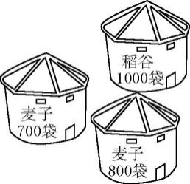  (1)一共有多少袋麦子?  (2)麦子比稻谷多多少袋?
说句心里话

